Сентябрь
Хеш-тег живая буква «Правила дорог уважай»
Ребята из отряда ЮИД обратили внимание сверстников на то, что Дорога будет символом жизни, пока ими соблюдаются Правила дорожного движения.
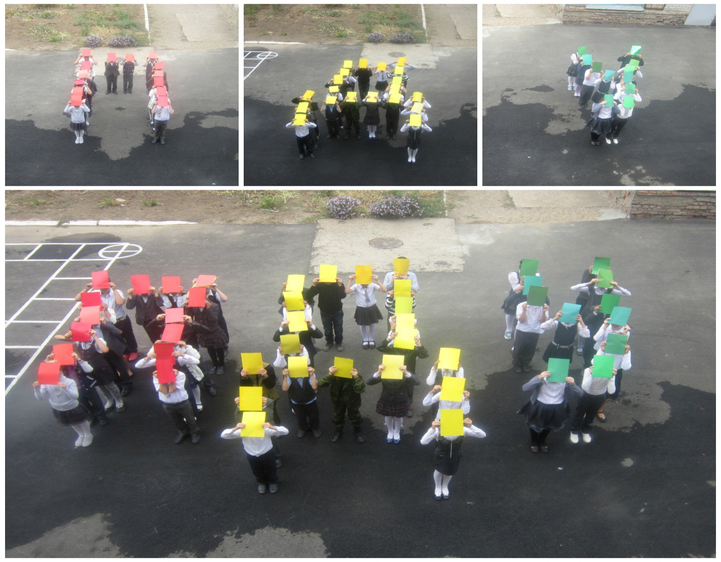

Более 40 детей с цветной бумагой (красной, желтой, зеленой)в руках выстроились, создав Живой символ ПДУ, который стал символом безопасности участников дорожного движения. С помощью тематического флешмоба ребята хотели обратить внимание сверстников на то, что Дорога будет символом жизни, пока ими соблюдаются Правила дорожного движения.

Методическая разработка
ФЛЕШМОБ
«Правила дорого уважай!»
Дата проведения: 8 сентября 2017 года
Время проведения: 14 часов 10 минут
Место проведения: МОУ «СОШ №9 с. Нины Советского района» Ставропольского края
Содержание мероприятия:
Количество участников – 50 человек
Цель мероприятия:
формировать представление школьников младшего возраста о правилах безопасного поведения на дороге
Задачи мероприятия:
Ø формирование устойчивого познавательного интереса у учащихся к данной теме
Ø учить анализировать и правильно оценивать свои поступки и поступки товарищей
Ø развитие у ребят координации, внимания, наблюдательности, качеств, необходимых для безопасного поведения на улице;
Ø воспитание чувства ответственности у учащихся за личную безопасность, ценностного отношения к своему здоровью и жизни.

Механизм реализации:
Действия акции «Правила дорого уважай!» разворачиваются у центрального входа в здание МОУ «СОШ №9 с. Нины Советского района» Ставропольского края
Обязательным атрибутом акции являются цветная бумага красного, желтого, зеленого цвета (цвета светофора).
Учащиеся отряда ЮИД во время прохождения флешмоба раздают учащимся 3-4кл. цветную бумагу красного, желтого, зеленого цвета (цвета светофора) и буклеты, предлагая присоединиться к акции.
Песня «Светофорик»
Под музыку появляется СВЕТОФОР.
Светофор:
Я над шумным перекрестком
С огоньками на груди
Для машин и пешеходов
Самый важный командир.
Я и вежливый, и строгий,
Знаменитый на весь мир,
Я на улице широкой
Самый главный командир.
Я стою здесь с давних пор
И на всех гляжу в упор.
Ну-ка, дружно отвечайте
Кто я дети … (Светофор).

Светофор:
А вы знаете, что у меня есть три верных помощника? Вы сможете их
узнать, если сложите круги из этих кусочков. ( приглашаются трое
учащихся, звучит музыка, дети выкладывают три круга – красный, желтый,
зеленый)
- Молодцы, вы справились с заданием, собрали круги красного, желтого и
зеленого цветов. А знаете ли вы, что они означают для пешеходов? (дети
отвечают)
- Сейчас мы это проверим. Я буду задавать вопросы, а вы дружно
постарайтесь ответить, какой должен гореть на светофоре цвет.
Бурлит в движенье мостовая,
Идут авто, спешат трамваи.
Дайте правильный ответ –
Какой для пешеходов свет? (КРАСНЫЙ)
Особый цвет – предупреждение,
Сигнала ждите для движенья.
Дайте правильный ответ –
Какой горит при этом свет? (ЖЕЛТЫЙ)
Иди вперед, порядок знаешь,
На мостовой не пострадаешь
Дайте правильный ответ –
Какой для пешеходов свет? (ЗЕЛЕНЫЙ)
Вы совершенно правы, зеленый свет открыл дорогу, переходить ребята
могут. Но мало знать мои сигналы, надо ещё быть очень внимательным на
дороге.
Чтобы проверить, внимательны вы или нет: мы танцуем, а вы повторяете.
Если я показываю красный сигнал – вы руки поднимаете вверх, если желтый –руки в права, ну а если зеленый – руки в лево. (Светофор проводи флеш-моб).
Озорной ученик – пешеход!
До чего ж ты опасный народ!
ПДД на п.ч. соблюдай
Акция заканчивается тем, что все участники хором произносят
«Правила дорог уважай»
Акция заканчивается тем, что все участники выстраиваются в хеш-тег ПДУ и хором произносят
хеш-тег живая буква «Правила дорог уважай»
Ребята из отряда ЮИД обратили внимание сверстников на то, что Дорога будет символом жизни, пока ими соблюдаются Правила дорожного движения.
Светофор:
Не забывайте и соблюдайте ребята правила дорожного движения и расскажите о них вашим друзьям.

